中文题目（宋体小三号字，居中）

摘要（宋体四号字加粗，居中）
正文（宋体小四号字，1.5倍行距）

页面设置：
左、右：3厘米
上、下：2厘米
页眉、页脚：1.5厘米

关键词：（宋体四号字加粗，与摘要正文相隔一行）
关键词1，关键词2，关键词3（宋体小四号字，1.5倍行距，3-5个关键词，逗号间隔，末尾无标点）

英文题目（Times New Roman小三号字，居中）
Author: Zhang Tongxue（居右）
Supervisor: Li Jiaoshou（居右）

Abstract（Times New Roman四号字加粗，居中）
正文（Times New Roman小四号字，1.5倍行距）

Keywords: （Times New Roman四号字加粗，与摘要正文相隔一行）
Keyword 1, Keyword 2, Keyword 3（Times New Roman 小四号字，1.5倍行距，3-5个关键词，英文逗号间隔，末尾无标点）

目 录
第1章 绪论 1
1.1 二级标题 1
1.1.1 三级标题 1
第2章 论文主体 3
2.1 二级标题 3
2.1.1 三级标题 3
第3章 结论或论文主体（视个人情况而定） 5
3.1 二级标题 5
3.1.1 三级标题 5
参考文献 6
致 谢 7

注意：四号字，1.5倍行间距

第1章 引言（宋体三号，居中）

1.1 二级标题（宋体四号，居左）
正文内容（正文为宋体，小4号字，1.5倍行间距，标准字符间距。）
（主要阐述选题的理论和实际意义及研究背景、文献综述、研究现状、研究思路、实验设计、采用的技术方法和手段、论文的整体结构安排等。）

1.1.1 三级标题（宋体小四号、居左）
1. …
（1） …
1）

正文中对总项包括的分项采用1．、2．、…单独序号，对分项中的小项采用的序号或数字加括号，括号后不再加其他标点。

若文中有图或表，则有如下要求：
论文中的图、表、公式、算式等，均按论文章节的划分，用阿拉伯数字依序连续编号，章节号和序列号之间用“-（半角）”隔开。如图1-1（代表第一章第一个图），表2-2（代表第二章第二个表）。
图的位置应该在相关文字说明之后，随文排，插图处的该页空白不够排写该图整体时，可将其后文字部分提前排写，将图移至次页最前面；论文原件中照片图的插图，毕业设计(论文)原件中的照片图应是直接用数码相机拍照的照片，或是原版照片粘贴，不得采用复印方式。照片可为黑白或彩色，应主题突出、层次分明、清晰整洁、反差适中。照片采用光面相纸，不宜用布纹相纸。对金相显微组织照片必须注明放大倍数。图号和图题名排于图的下方，以图所占位置为限，居中排列。图号和图题名之间空一个汉字的位置。
表的位置依次放置在相关文字说明之后,随文排。表号和表名排于表的上方，以表格所占位置为限居中排列。表号和表名之间空一个汉字的位置。如表格太大需转页时，需在续表左上方与表格左边线对齐位置注明“续表”，表头也应重复排出。
图名和表名均采用黑体、五号字；图内和表内采用宋体、五号字。

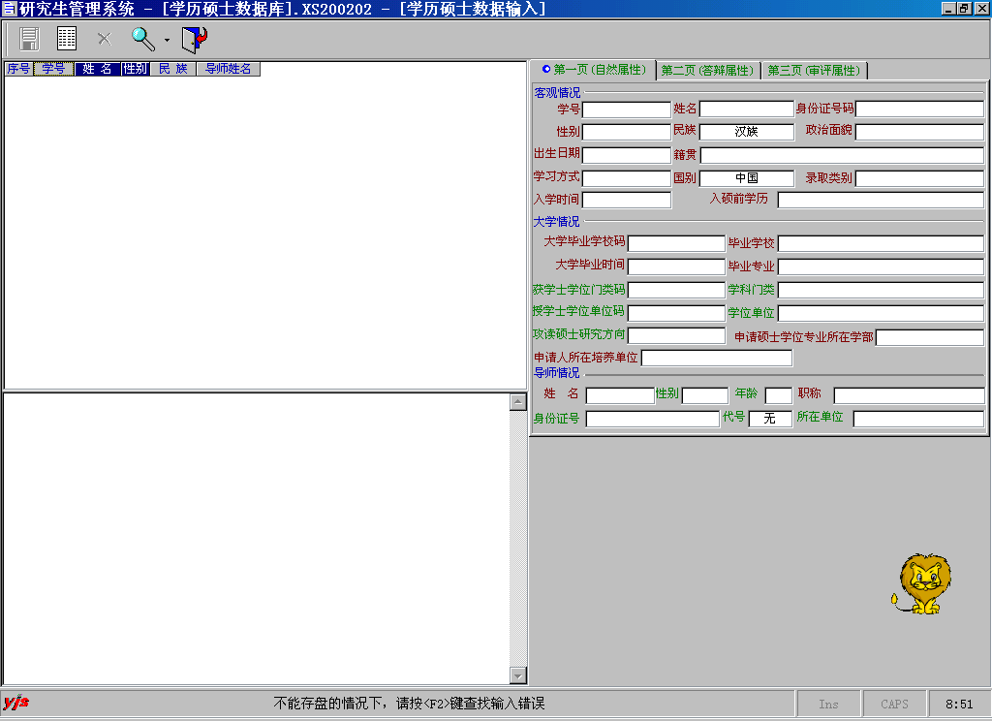
图1-1 图题名

表1-1 表名
序号

第2章 论文主体

2.1 二级标题
正文内容
（论文主体是论文的核心部分。要求所撰写的内容要客观真实，论点论据要条理分明、逻辑严谨。）

2.1.1 三级标题
1．标点符号
毕业设计（论文）中的标点符号应按新闻出版署公布的“标点符号用法”使用全角字符。
2．名词、名称
科学技术名词术语尽量采用全国自然科学名词审定委员会公布的规范词或国家标准、部标准中规定的名称，尚未统一规定或叫法有争议的名称术语，可采用惯用的名称。使用外文缩写代替某一名词术语时，首次出现时应在括号内注明其含义。外国人名一般采用英文原名，按名前姓后的原则书写。一般很熟知的外国人名（如牛顿、达尔文、马克思等）可按通常标准译法写译名。
3．量和单位
量和单位必须采用中华人民共和国的国家标准GB3100～GB3102-93。非物理量的单位，如件、台、人、元等，可用汉字与符号构成组合形式的单位，例如：件/台、元/km。
4．数字
毕业设计（论文）中的测量统计数据一律用阿拉伯数字，特别情况例外。西文、数字等符号均采用TimesNewRoman体字。
5．注释
毕业设计（论文）中有个别名词或情况需要解释时，可另起一行，用“【注】”标记开头，对于需要用户特别注意的事项，应该用“【注意】”作为标志给用户以特别的提示。格式规定如下：
1）注意标志同与之对应的标题对齐。
2）注意标志采用黑体小四号汉字。
3）注意标志段前取12磅。
4）如果注意事项只有一条，其内容应该紧跟在注意标志的后面书写；否则，应该在注意标志的下一行开始，采用编号序列的形式分别给出。
6．公式
公式应居中书写，公式的编号用圆括号括起放在公式右边行末，公式和编号之间不加虚线。
7．坐标与坐标单位
对坐标轴必须进行说明，有数字标注的坐标图，必须注明坐标单位

第3章 结论或论文主体（视个人情况而定）

3.1 二级标题
正文内容
（结论是对论文最终成果的总结和归纳，语言的组织应精炼、准确、完整。明确指出所获取的科研成果的创新点所在，并对论文在理论和实际应用方面的价值做出客观的预测和评论。可对研究过程中存在的问题和今后在该领域的研究设想做出说明。）

3.1.1 三级标题

参考文献

- Mehmed Kantardzi. 数据挖掘-概念模型方法和算法[M]. 北京: 清华大学出版社, 2003: 12-13.
- 韩家炜, 孟小峰. Web挖掘研究[J]. 计算机研究与发展, 2001, 38(4): 405-410.
- Han H, Pei J. Freespan: frequent patten-projected sequential pattern mining[C]. In Proceedings of the 2000 International Conference on Knowledge Discovery and Data Mining ( KDD’00 ). Boston: MA, 2000, 355-359.
- 钟永江. 中学物理数字化教学资源开发与应用方法研究[D]. 东北师范大学. 2008.
正文用宋体五号字。

致 谢

在论文之后，可以对相关组织和个人给予记述和表示感谢。可以包括资助研究工作的基金、单位或个人，协助完成工作或提供帮助、便利条件的组织和个人，给予转载和引用权的资料、图片、文献等的所有者等等。

请不要书写带有时间段的文字。

